**ROUTING**

1. Routing
2. Pada bagian ini, kita akan membuat dua buah route dengan ketentuan sebagai berikut.

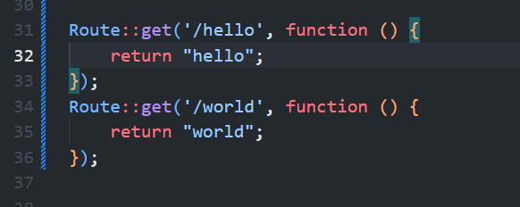

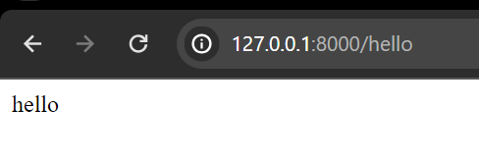

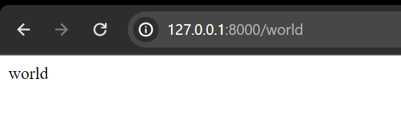

1. Selanjutnya, cobalah membuat route ’/’ yang menampilkan pesan ‘Selamat Datang’.

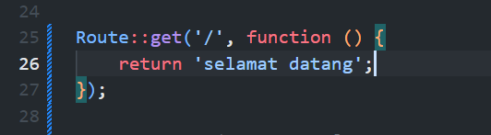

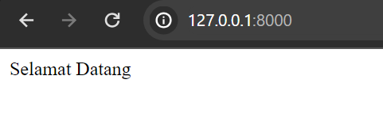

1. Kemudian buatlah route ‘/about’ yang akan menampilkan NIM dan nama Anda.

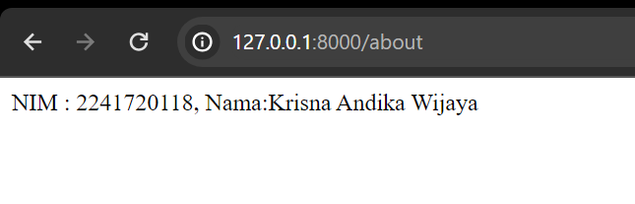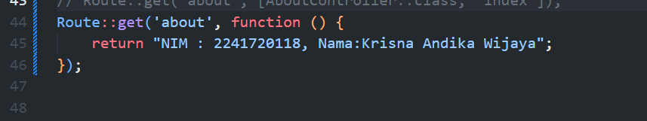

1. Route Parameter
2. Kita akan memanggil route /user/{name} sekaligus mengirimkan parameter berupa nama user $name seperti kode di bawah ini.

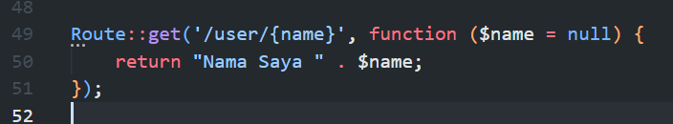

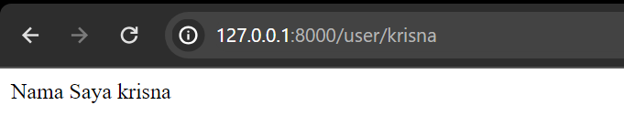

1. Suatu route, juga bisa menerima lebih dari 1 parameter seperti kode berikut ini. Route menerima parameter $postId dan juga $comment.

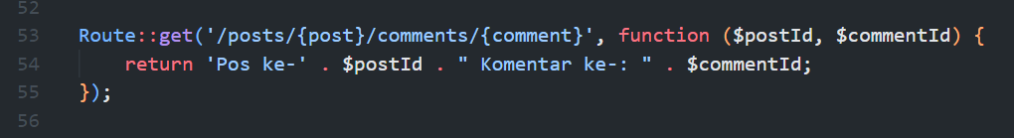

1. Kemudian buatlah route /articles/{id} yang akan menampilkan output “Halaman Artikel dengan ID {id}”, ganti id sesuai dengan input dari url.

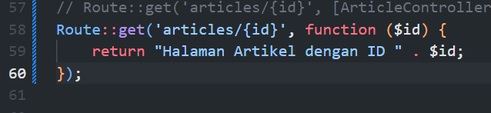

1. Optional Parameters
2. Kita akan memanggil route /user sekaligus mengirimkan parameter berupa nama user $name dimana parameternya bersifat opsional.

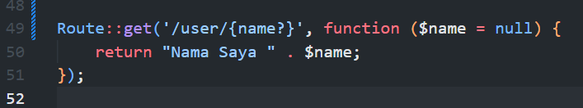

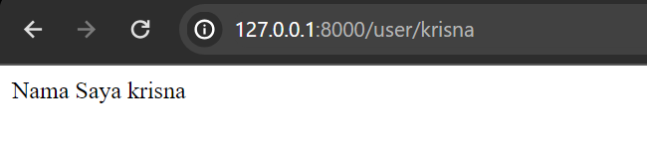

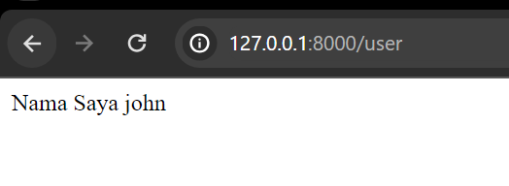

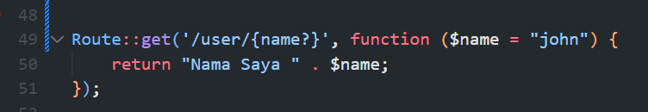

1. Route Name

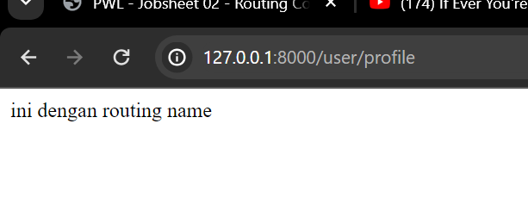

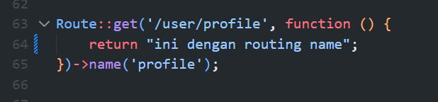

1. Route Group dan Route Prefixes
2. Route Group

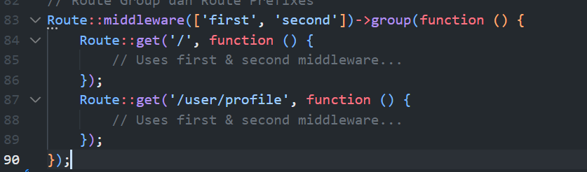

Program akan error bila dijalankan karena middleware first dan second belum di inisialisasikan.

1. Route Prefixes

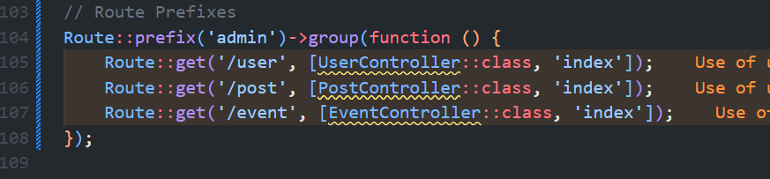

Program akan error bila dijalankan karena controller dari masing2 yang diminta belum dibuat.

1. Redirect Routes

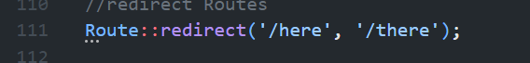

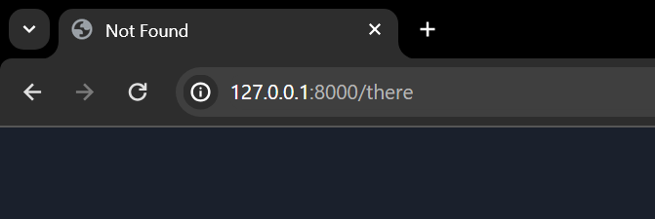

Hasil not found karena rouing kea rah ‘/there’ belum dibuat.

1. Route View

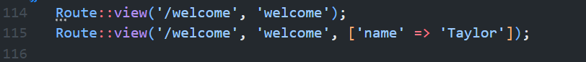

Yang kedua menampilkan view dengan data name yaitu “taylor”

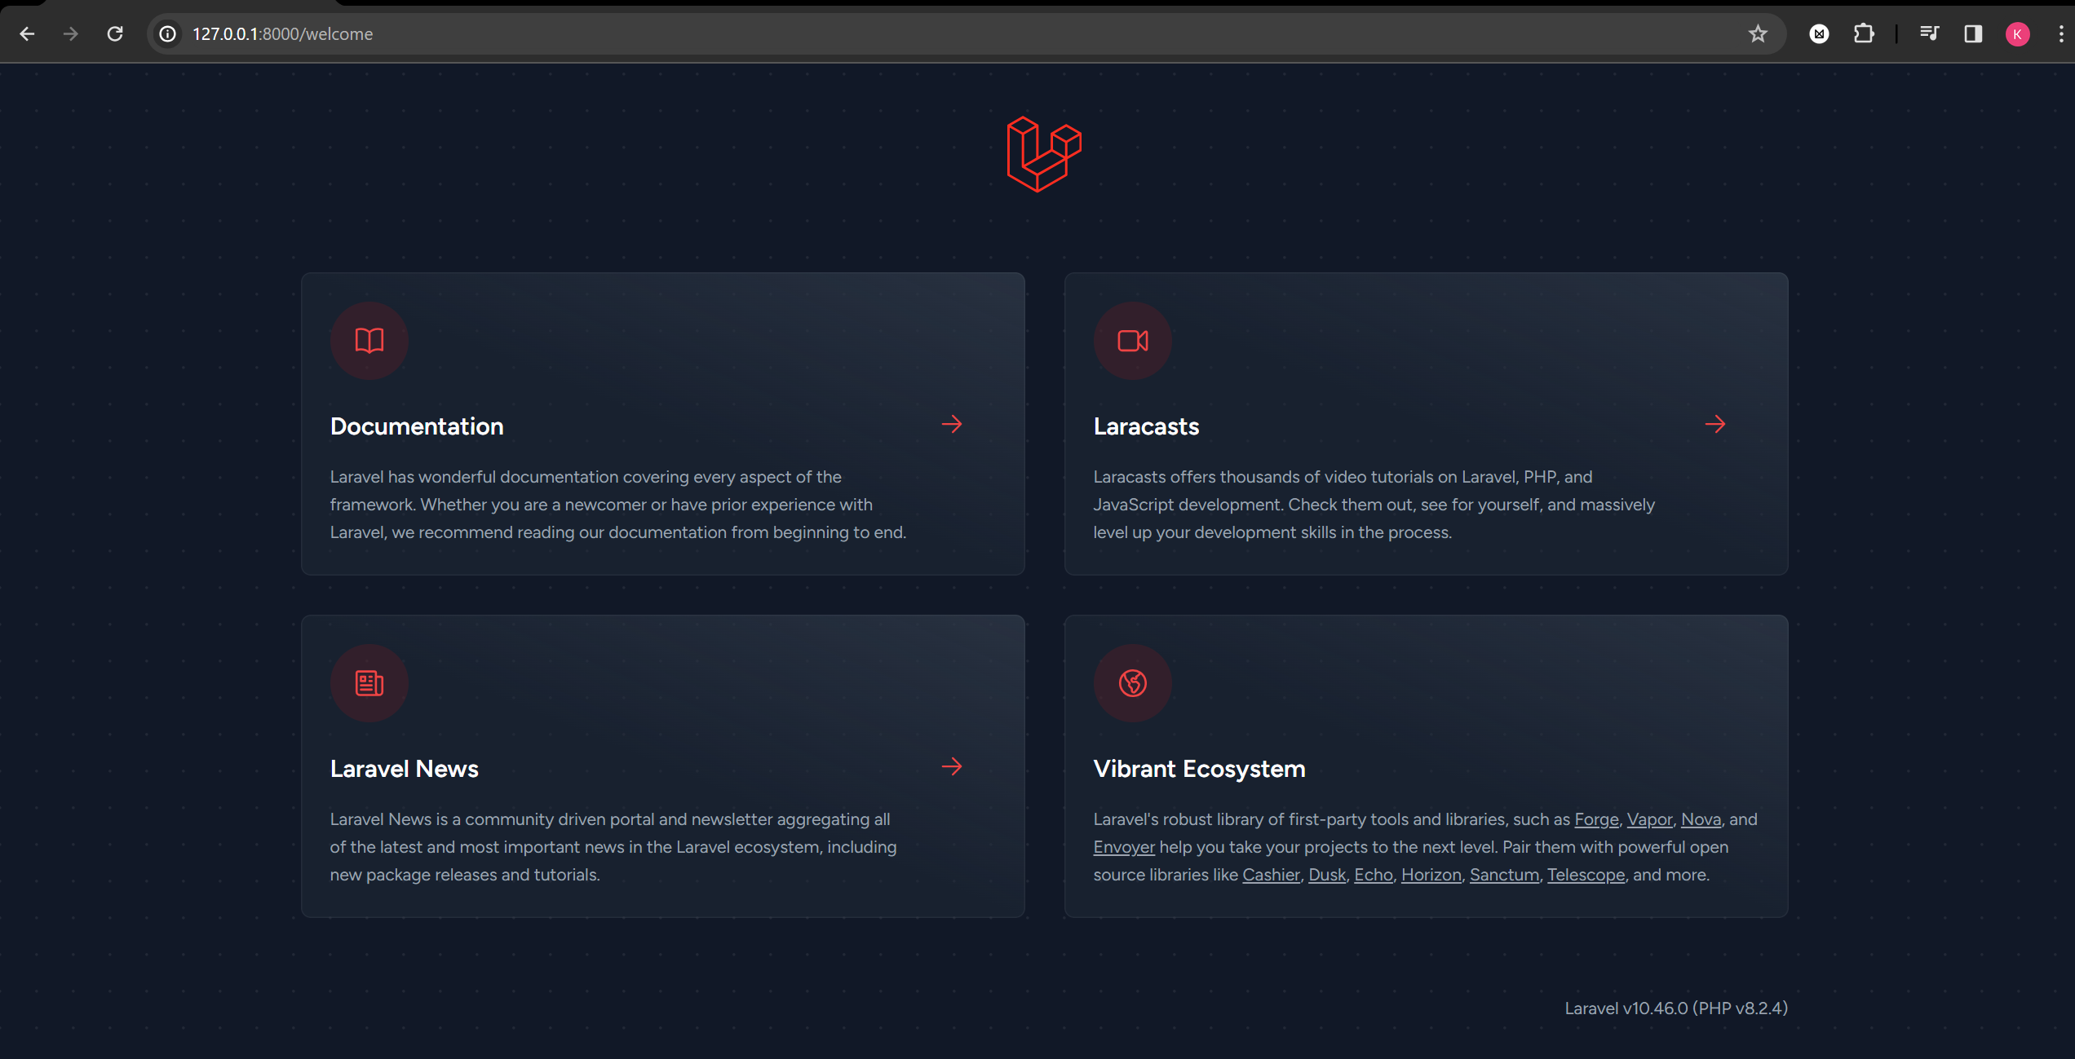

**Controller**

1. Membuat Controller
2. Untuk membuat controller pada Laravel telah disediakan perintah untuk menggenerate struktur dasarnya. Kita dapat menggunakan perintah artisan diikuti dengan definisi nama controller yang akan dibuat.



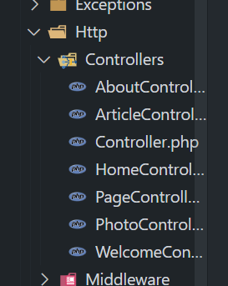

1. Untuk mendefinisikan action, silahkan tambahkan function dengan access public. Sehingga controller di atas menjadi sebagai berikut: 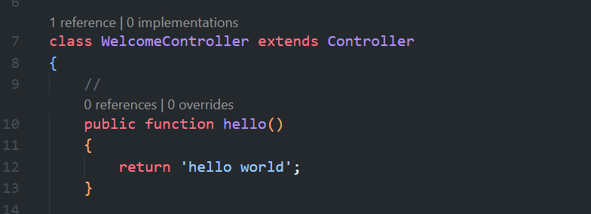
2. Setelah sebuah controller telah didefinisikan action, kita dapat menambahkan controller tersebut pada route. Ubah route /hello menjadi seperti berikut:



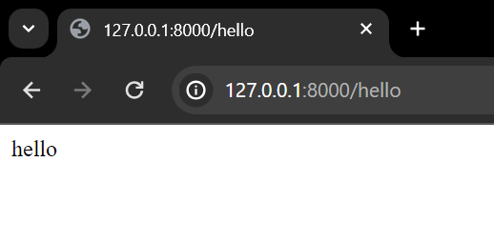

1. Modifikasi hasil pada praktikum poin 2 (Routing) dengan konsep controller. Pindahkan logika eksekusi ke dalam controller dengan nama PageController.

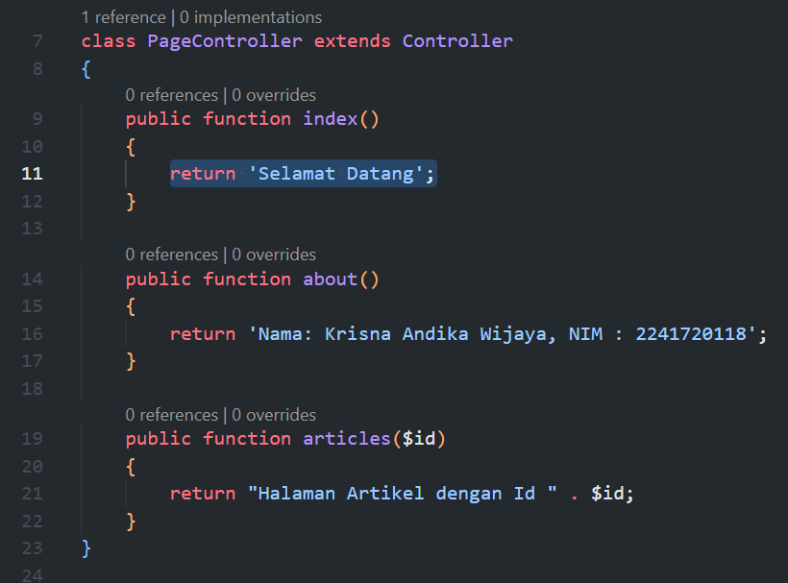

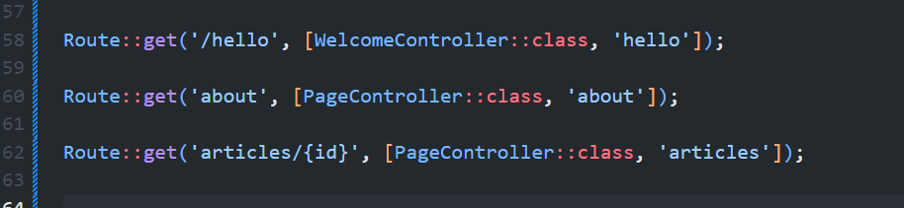

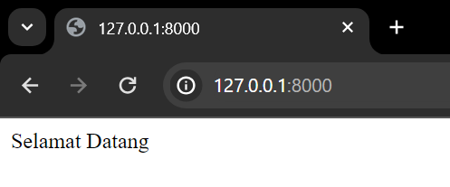

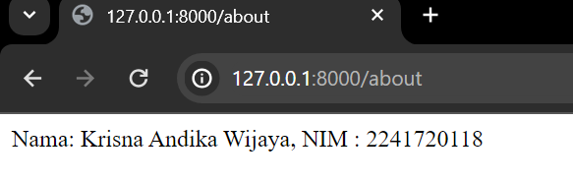

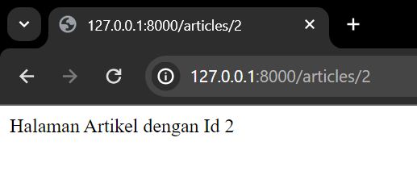

1. Modifikasi kembali implementasi sebelumnya dengan konsep Single Action Controller. Sehingga untuk hasil akhir yang didapatkan akan ada HomeController, AboutController dan ArticleController. Modifikasi juga route yang digunakan.

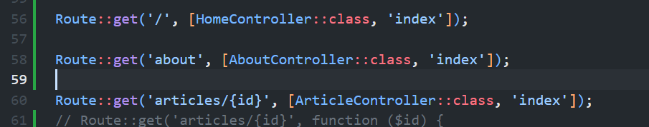

1. Resource Controller
2. Untuk membuatnya dilakukan dengan menjalankan perintah berikut ini di terminal.



1. Setelah controller berhasil degenerate, selanjutnya harus dibuatkan route agar dapat terhubung dengan frontend. Tambahkan kode program berikut pada file web.php.  
   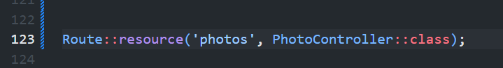
2. Jalankan cek list route (php artisan route:list) akan dihasilkan route berikut ini.

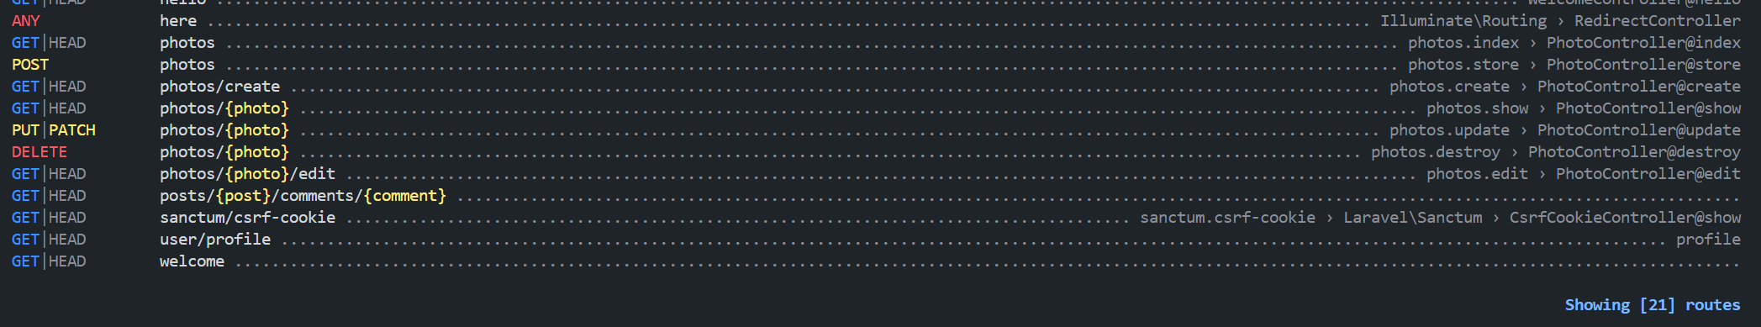

1. Pada route list semua route yang berhubungan untuk crud photo sudah di generate oleh laravel. Jika tidak semua route pada resource controller dibutuhkan dapat dikurangi dengan mengupdate route pada web.php menjadi seperti berikut ini.

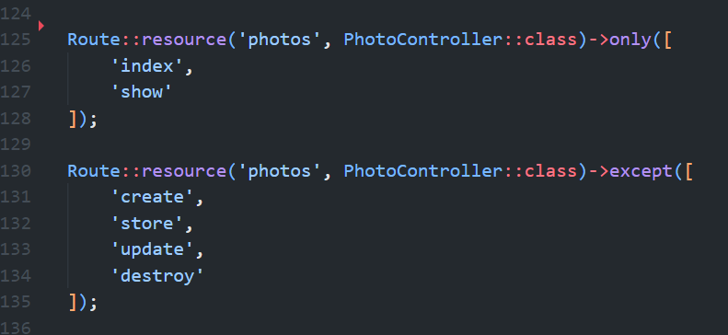

**View**

1. Membuat View
2. Pada direktori app/resources/views, buatlah file hello.blade.php.

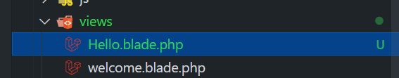

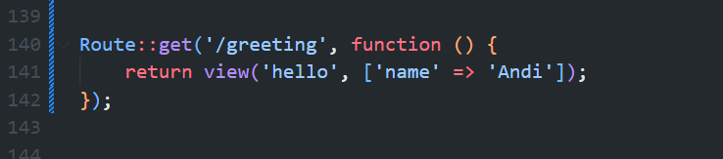

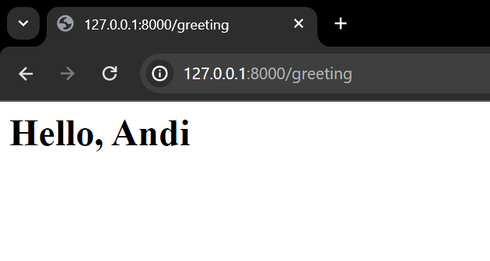

1. View Dalam Direktori
2. Buka WelcomeController.php dan tambahkan fungsi baru yaitu greeting.

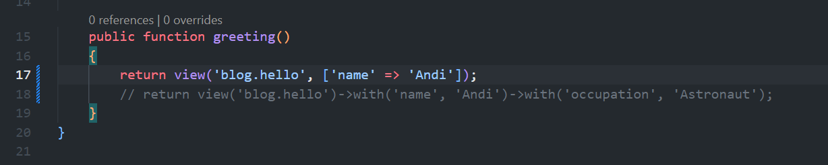

1. Ubah route /greeting dan arahkan ke WelcomeController pada fungsi greeting.

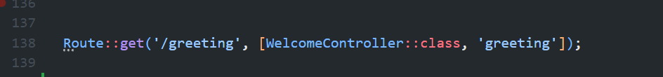

1. Buka WelcomeController.php dan tambahkan ubah fungsi greeting.

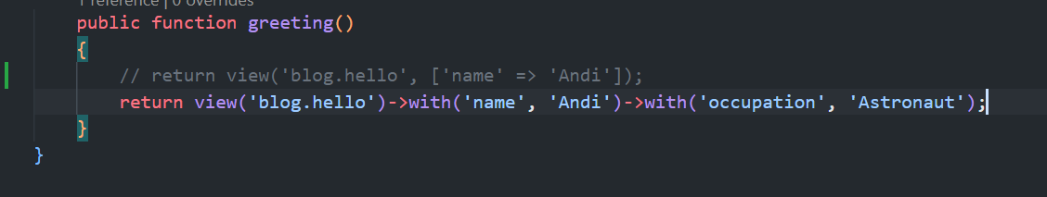

1. Ubah hello.blade.php agar dapat menampilkan dua parameter.

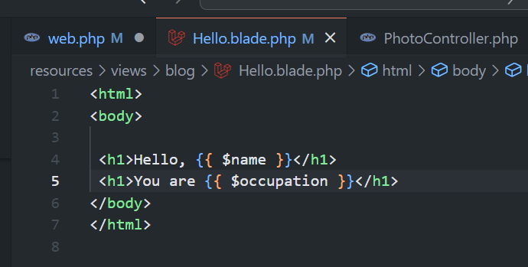

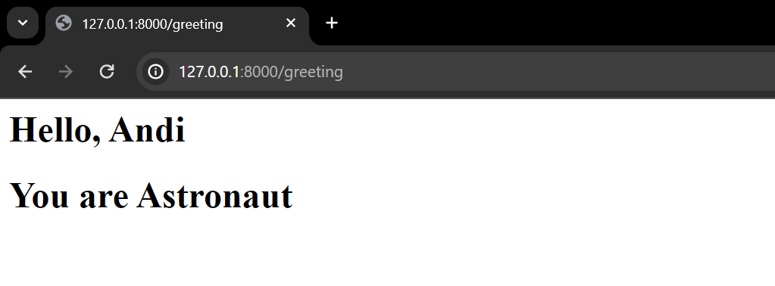

**Tugas Buatlah project baru dengan nama POS. Project ini merupakan sebuah aplikasi Point of Sales yang digunakan untuk membantu penjualan.**

Link Github : https://github.com/Saonoke/POS.git